Úloha č.5 Měření na dvojpulsním můstkovém usměrňovači
Zpracoval: Martin Mego
Dne: 21.03.2011

1. Zadání úkolu
Změřte řídicí charakteristiku dvojpulsního usměrňovače pro zátěž:
~ R - čistě odporovou
~ RL - s tlumivkou.
Změřte zatěžovací charakteristiku dvojpulsního usměrňovače pro dva různé úhly otevření a
pro zátěž:
~ R - čistě odporovou
~ RL - s tlumivkou.

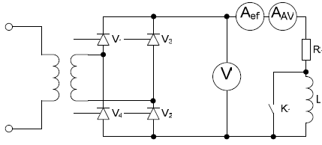
2. Schema zapojení

3. Průběh měření
- Nafázovali jsme tyristory.
- Zaznamenali jsme některé průběhy napětí a proudu pro R a RL zátěže na oscilogramu.
- Změřili jsme hodnoty proudů a napětí pro R a RL zátěže a různé řídicí úhly α.

5. Oscilogramy
- Viz. příloha.

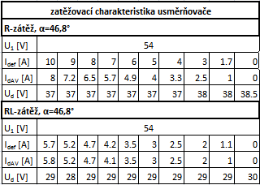
6. Tabulky hodnot

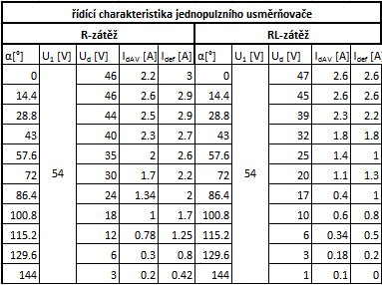

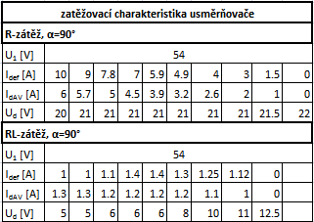

7. Grafy
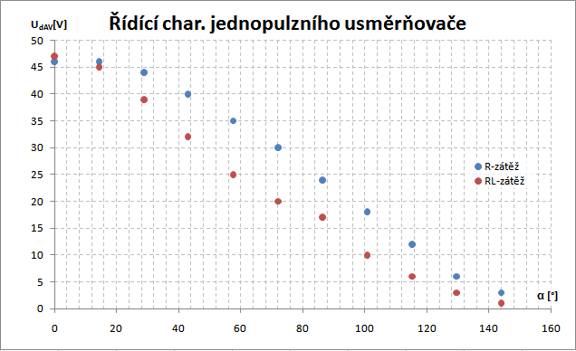

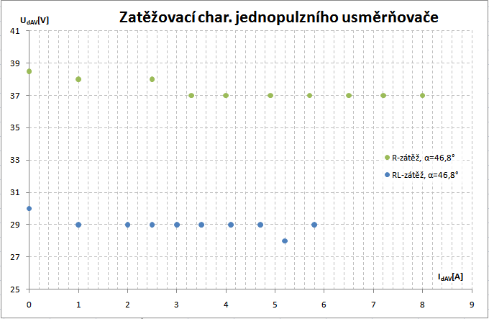

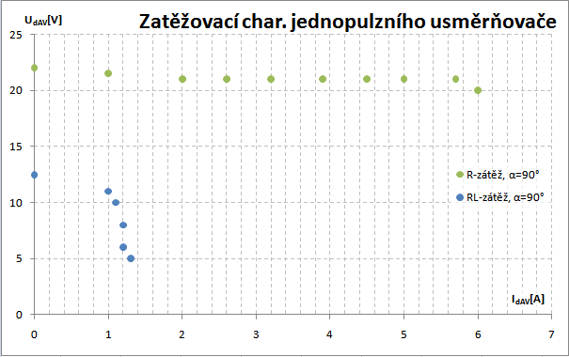

8. Závěr

